RELATÓRIO EXECUTIVO
CONSTRUTORA ALFA
Referência: Julho/2026 • Versão 2 • Gerado em 15 de julho de 2026

PROCESSOS ATIVOS  5  ▲ 1 vs. mês anterior | VALOR ENVOLVIDO  R$ 8.605.000,00  ▲ 35.4% vs. mês anterior | PROVISÃO TOTAL  R$ 2.050.000,00  ▲ 32.3% vs. mês anterior | SEM PROVISÃO ADEQUADA  1 (20%)  requer atenção da diretoria jurídica

PANORAMA DA CARTEIRA
CARTEIRA POR ÁREA DO DIREITO  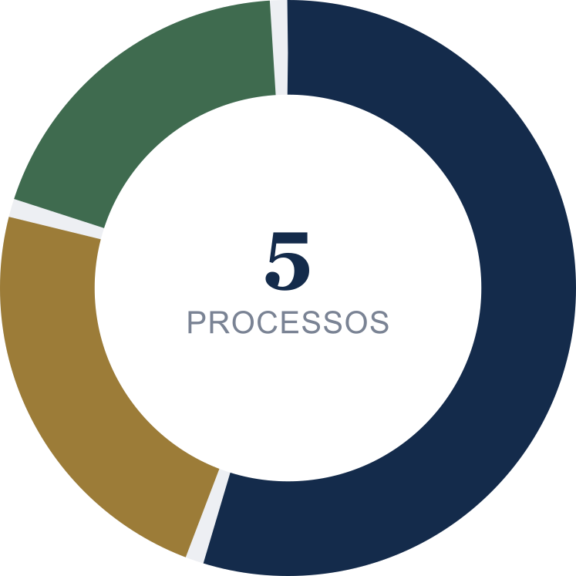 | MAIORES EXPOSIÇÕES DA CARTEIRA  1 Município de São Paulo Tributário · 0007777-88.2023.8.26.0100 R$ 4.800.000,00  2 Banco Beta S/A Cível · 0009999-00.2025.8.26.0500 R$ 2.000.000,00  3 João da Silva Trabalhista · 0001234-56.2024.5.02.0001 R$ 1.500.000,00  4 Pedro Santos Trabalhista · 0005555-11.2024.5.02.0033 R$ 220.000,00  5 Maria Souza Cível · 0003210-99.2022.8.26.0002 R$ 85.000,00
MOVIMENTAÇÕES DO PERÍODO
Processos novos |  | 1
Alterações relevantes |  | 1
Acordos / homologações |  | 1
DESTAQUES DO PERÍODO
Aumento de exposição em processo trabalhista relevante
O processo movido por João da Silva teve o valor da causa atualizado de R$ 1.250.000,00 para R$ 1.500.000,00, um incremento de 20% que ainda não está refletido na provisão atual. Recomenda-se revisão da provisão junto ao departamento financeiro.
FONTE — Andamento da planilha

Acordo homologado — processo de Maria Souza
O processo cível de Maria Souza foi encerrado por acordo homologado neste período, encerrando uma exposição de R$ 85.000,00 sem necessidade de provisão adicional.
FONTE — Andamento da planilha

Novo processo distribuído — Banco Beta S/A
Entrou na carteira um novo processo cível envolvendo o Banco Beta S/A, com valor da causa de R$ 2.000.000,00 e provisão inicial de R$ 500.000,00. Por se tratar do maior valor individual do mês, recomenda-se acompanhamento prioritário.
FONTE — Andamento da planilha
MOVIMENTAÇÕES DETALHADAS
TIPO | PARTE / PROCESSO | ÁREA | VALOR ATUAL | VARIAÇÃO | SITUAÇÃO
NOVO | Banco Beta S/A  0009999-00.2025.8.26.0500 | Cível | R$ 2.000.000,00 | — | Distribuído
ALTERAÇÃO | João da Silva  0001234-56.2024.5.02.0001 | Trabalhista | R$ 1.500.000,00 | ▲ R$ 250.000 | Em andamento
ACORDO | Maria Souza  0003210-99.2022.8.26.0002 | Cível | R$ 85.000,00 | status alterado | Acordo homologado

2 documento(s) de apoio anexado(s) e referenciado(s) nesta análise.

